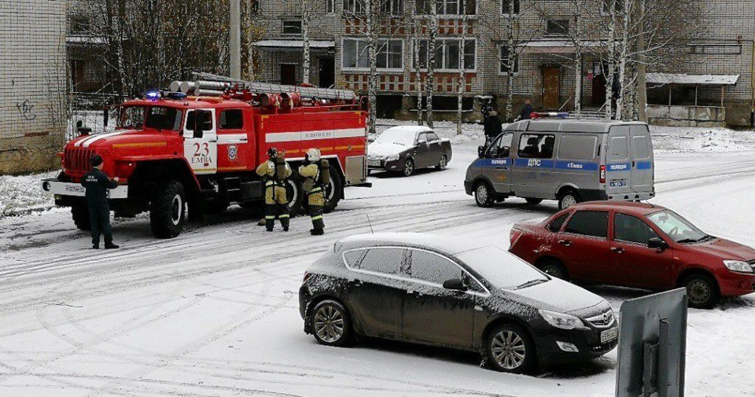
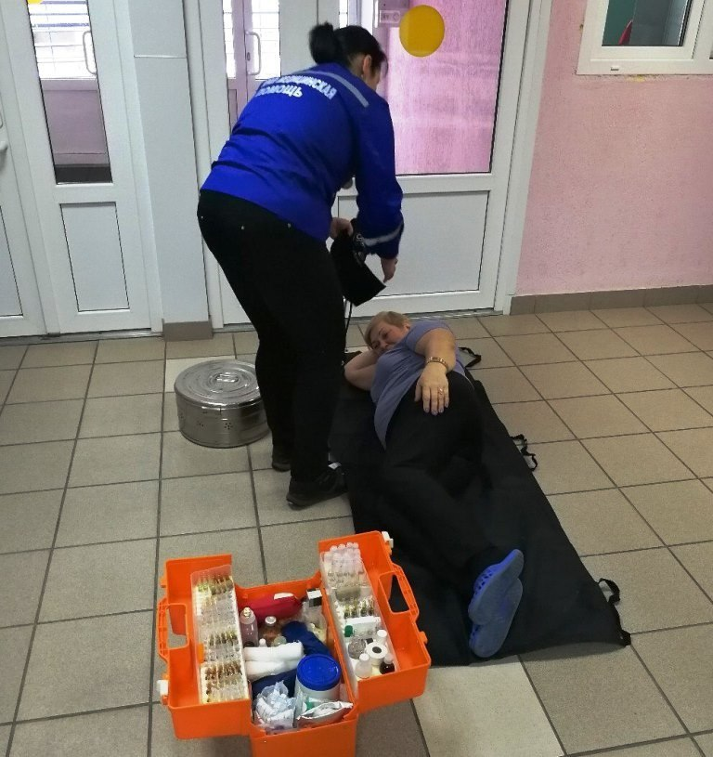
В Княжпогостском районе прошла антитеррористическая тренировка
На этой неделе в Княжпогостском районе Коми прошли плановые мероприятия по профилактике терроризма. Аппарат антитеррористической комиссии республики организовал комплекс мероприятий по оказанию методической помощи, анализу эффективности работы антитеррористической комиссии муниципалитета. Помимо этого, на территории района была проведена командно-штабная тренировка.
Основной задачей проверки и штабной тренировки стала оценка действий органов местного самоуправления, руководителей и персонала учреждений и объектов при установлении уровней террористической опасности на территории района.
Во время тренировки на территории муниципалитета были отработаны действия органов местного самоуправления, руководителей и персонала учреждений и объектов при установлении уровней террористической опасности. Также проверена система оповещения руководящего состава администрации и населения района.
– Такие тренировки мы проводим периодически, – рассказал «Республике» по окончании мероприятий руководитель аппарата Антитеррористической комиссии в Республике Коми, председатель Комитета Республики Коми гражданской обороны и чрезвычайных ситуаций Александр Бурцев. – Мы оцениваем готовность сил и средств, предназначенных для минимизации и ликвидации последствий возможных террористических актов на территории муниципального образования и объектах, оказываем методическую помощь в работе муниципальной антитеррористической комиссии. Район в ходе тренировки справился с поставленными задачами.
Активное участие в организации и проведении мероприятий приняло руководство Княжпогостского района во главе с руководителем администрации Вячеславом Ивочкиным. Также были задействованы муниципальная антитеррористическая комиссия и комиссия по предупреждению и ликвидации чрезвычайных ситуаций и обеспечению пожарной безопасности, отдел Министерства внутренних дел Российской Федерации по Княжпогостскому району и другие.
Фото предоставлено аппаратом Антитеррористической комиссии в Республике Коми
(Газета "Республика")

